**6 ОХРАНА ТРУДА И ТЕХНИКА БЕЗОПАСНОСТИ**

**6.1 Требования к производственному освещению**

Производственное освещение играет существенную роль в обеспечении безопасных, комфортных и производительных условий труда. Неправильное освещение может привести к утомлению глаз, снижению производительности, травмам и профессиональным заболеваниям. В этой работе будут рассмотрены ключевые требования к производственному освещению.

К производственному освещению предъявляются следующие нормативные требования:

1. освещенность рабочих мест должна соответствовать установленным нормативам, нормы освещенности устанавливаются в зависимости от категории зрительных работ, системы освещения, вида работ и других факторов;

2. равномерность освещения: освещение должно быть равномерным и без резких теней, недопустимо наличие слепящей блескости от источников света и отраженных от блестящих поверхностей предметов.

3. спектральный состав света: спектральный состав искусственного света должен быть близок к дневному;

4. размещение и мощность светильников: светильники должны быть правильно размещены и иметь соответствующую мощность.

Производственное освещение можно классифицировать на несколько видов:

– общее освещение: создает общий световой фон в производственном помещении;

– местное освещение: освещает отдельные рабочие места;

– аварийное освещение: обеспечивает освещение в случае отключения рабочего освещения;

– комбинированное освещение: сочетает в себе общее и местное освещение.

При выборе системы освещения необходимо учитывать следующие факторы:

– категорию зрительных работ;

– вид работ;

– размеры и конфигурацию производственного помещения;

– наличие источников естественного света;

– требования к цветопередаче;

– экономичность системы освещения;

Системы производственного освещения должны регулярно контролироваться и обслуживаться. Контроль включает в себя измерение освещенности, проверку работоспособности светильников и электропроводки. Обслуживание включает чистку светильников, замену ламп и другие работы.

На рисунке 6.1 представлен наглядный визуальный пример освещения на производстве.

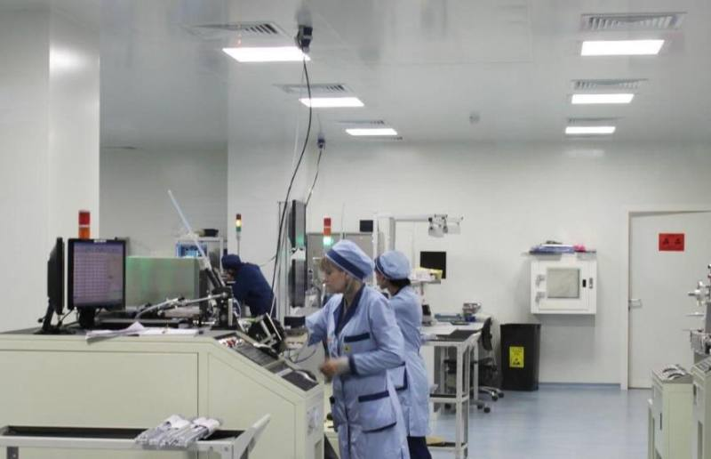

Рисунок 6.1 – Наглядный визуальный пример освещения на производстве

Производственное освещение влияет на здоровье и работоспособность. Рациональное производственное освещение оказывает положительное влияние на здоровье и работоспособность работников. Недостаточная освещенность может привести к:

– утомлению глаз;

– снижению производительности труда;

– повышению риска травматизма;

– развитию профессиональных заболеваний;

– слепящая блескость может вызвать

– утомление глаз.

– снижение остроты зрения.

– развитие близорукости.

Неправильный спектральный состав искусственного света может привести к:

– нарушению цветовосприятия;

– снижению работоспособности;

– повышению утомляемости;

– примеры из практики

Учитывая приведенные факторы, в качестве примера, можно описать системы освещения на рабочем месте, соответствующее всем нормативным требованиям.

В металлообрабатывающем цехе, где работники выполняют точные задачи, такие как фрезерование, токарная обработка и шлифование, система освещения состоит из общего люминесцентного освещения и локальных светодиодных светильников на каждом рабочем месте. Уровень освещенности соответствует стандартам, освещение равномерное и без бликов, спектральный состав света близок к дневному.

Также, в качестве примера, можно провести анализ причин несоответствия системы освещения на рабочем месте нормативным требованиям и предложения по ее исправлению.

При осмотре столярного цеха выявлено, что уровень освещенности на некоторых рабочих местах не соответствует стандартам. Также наблюдалась слепящая блескость от окон и блестящих поверхностей станков. Для устранения этих нарушений было предложено установить дополнительные локальные светильники на проблемных рабочих местах и использовать жалюзи на окнах.

В ходе изучения требований к производственному освещению была изучена информация о методах и расчетах освещенности, которая может быть полезна для проектирования и обслуживания систем производственного освещения.

Методы измерения освещенности:

– люксметр: ручной прибор, измеряющий освещенность в люксах (лк);

– фотометр: более точный прибор, который может измерять освещенность в люксах, свечах на квадратную фут (*fc*) или других единицах.

Формулы для расчета освещенности:

– закон обратных квадратов;

– метод по точкам.

Закон обратных квадратов звучит так: освещенность в точке обратно пропорциональна квадрату расстояния от источника света до точки.

Метод по точкам заключается в расчете освещенности в каждой точке системы освещения с учетом вклада всех источников света.

Программное обеспечение для расчета освещенности:

1. *DIALux*– профессиональное программное обеспечение для проектирования освещения, которое можно использовать для расчета освещенности, моделирования световых сцен и создания отчетов об освещении.

2. *Relux* – программное обеспечение для проектирования освещения с функциями, похожими на *DIALux*.

Производственное освещение является важнейшим фактором, влияющим на здоровье, производительность и безопасность работников. Соблюдение нормативных требований, правильный выбор системы освещения и регулярный контроль и обслуживание систем освещения являются ключом к созданию безопасных, комфортных и производительных условий труда.